- 实验报告如有雷同，雷同各方当次实验成绩均以0分计。
警示
- 当次小组成员成绩只计学号、姓名登录在下表中的。
- 在规定时间内未上交实验报告的，不得以其他方式补交，当次成绩按0分计。
- 实验报告文件以PDF格式提交。

院系 | 计算机学院 |  | 班 级 | 行政4班 |  |  | 组长 | 李钰
学号 | 19335112 |  | 19335134 |  | 19335156
学生 | 李钰 |  | 林雁纯 |  | 毛羽翎
实验分工
李钰 |  | 负责路由器R2的配置 |  |  | 林雁纯 | 负责路由器R1的配置
毛羽翎 |  | 负责交换机的配置
【实验题目】静态路由实验
【实验目的】掌握静态路由的配置和使用方法，熟悉交换机端口镜像的方法以及如何用于监视端口。
【实验内容】
- 阅读教材P190-192关于端口镜像的内容
- 阅读教材P233实例7-1
- 阅读教材P29，熟悉Packet Tracer使用实例
- 完成教材P273习题15
【实验记录】

- 按照拓扑图配置PC1和PC2的IP地址、子网掩码、网关,并测试它们的连通性。记录两台路由器的路由表。
  - 实验拓扑图
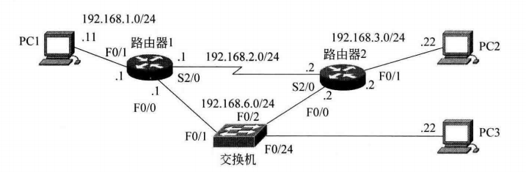
  - PC1和PC2的IP地址、子网掩码、网关

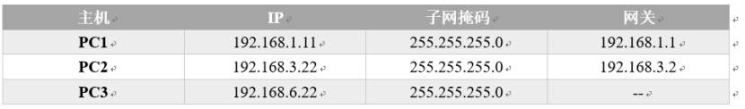
    - PC1

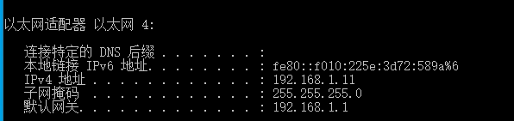
    - PC2
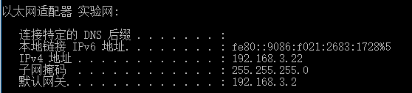
    - PC3
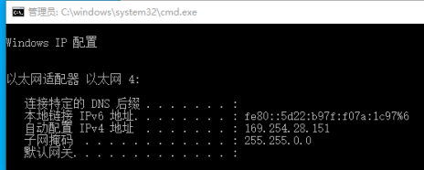

  - 配置路由器的端口IP，建立静态路由

配置命令（以路由器2为例）
- 设置和交换机相连的端口
- 设置两台路由器之间相连的端口
- 设置路由器2和PC机相连的端口
- 端口情况
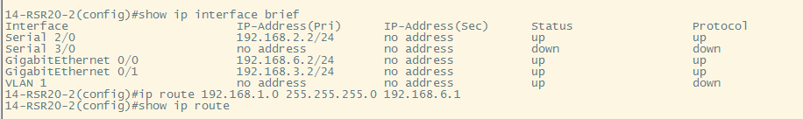
- 配置静态路由
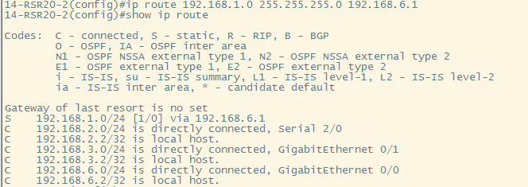

如图，成功配置了指向路由器1的静态路由，路由器2的路由表如上图
路由器1的配置同理，最后它的端口状态为

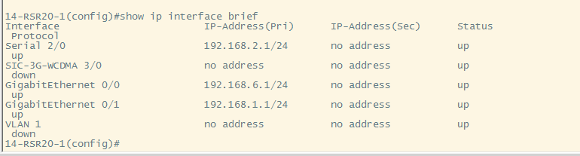
其路由表为
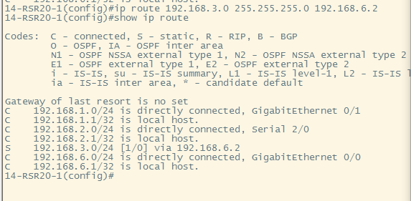
最后测试网络连通性
PC1 ping PC2
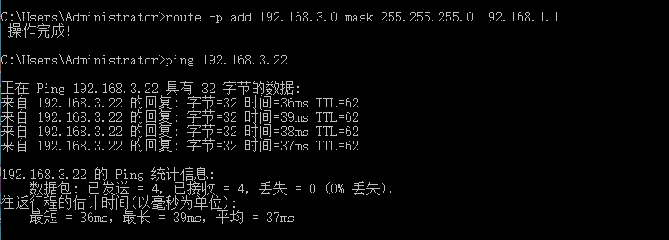
PC2 ping PC1
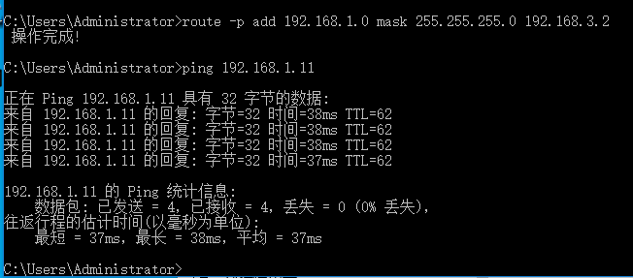

- 用PC1pingPC2,记录交换机的MAC地址表。
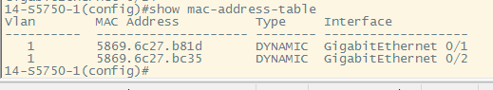
- 清除MAC地址表，启动wireshark捕获，用PC1pingPC2，查看PC3是否可以捕获到ARP包、Echo请求包和Echo响应包。记录交换机MAC地址表
  - 清除
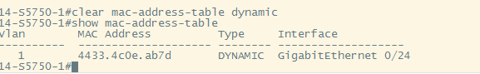
  - 未捕获到任何数据包

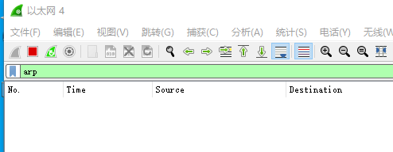

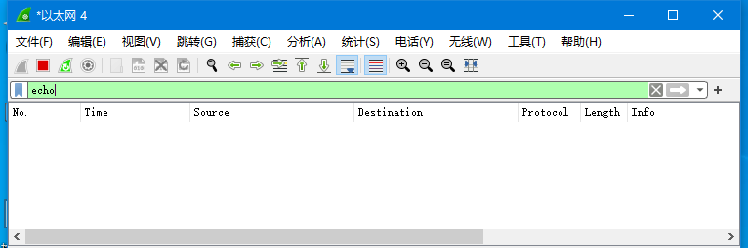

- 重新启动Wireshark捕获，用PC2pingPC1，是否可以捕获到ARP包、Echo请求包和Echo响应包。如果有则对捕获的包截屏。查看并记录（截屏）PC1的ARP缓冲区。
  - pc3不能捕获到任何数据包
  - PC1的ARP缓冲区

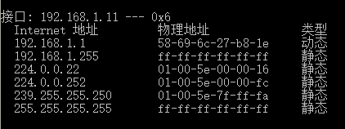

- 利用Packet Tracer数据包的Flash动画功能,在模拟模式下,展示PC1与PC2间的数据包流动情况。
  - 在Packet Tracer上配置PC、路由器和交换机的的信息
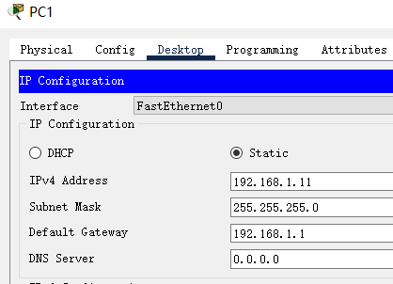

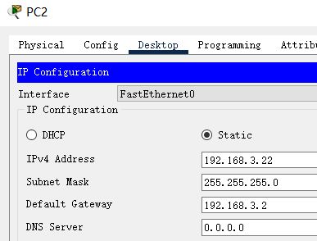

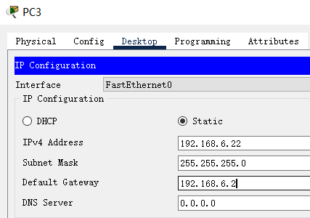
- 建立静态路由，和之前步骤一样
- 发送数据包模拟截图
PC2 ping PC1

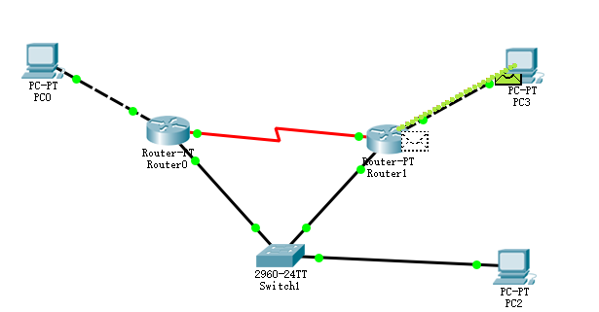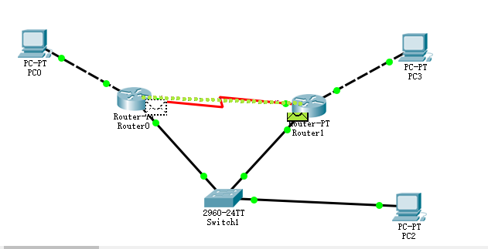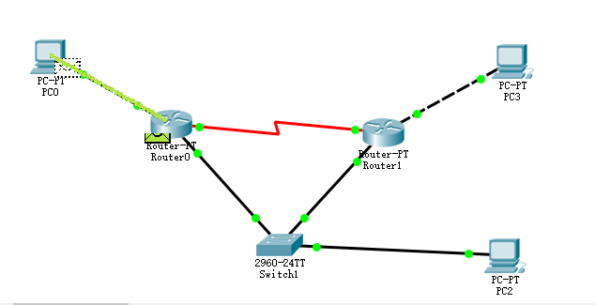
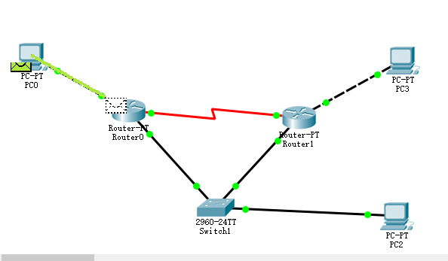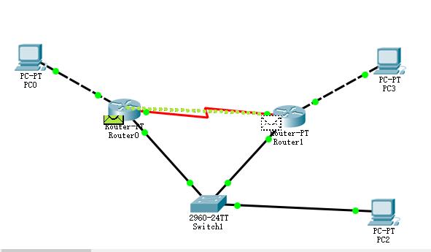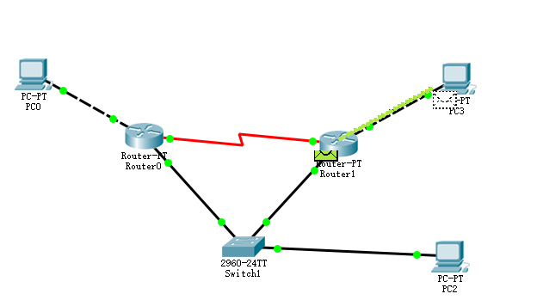

- 把交换机的端口F0/2镜像到端口F0/24，再用PC1pingPC2。查看PC3是否可以捕获到ARP包、Echo请求包和Echo响应包，如果可以捕捉到，则记录结果（截屏）。查看并记录此时交换机的MAC地址表。对结果进行说明。
  - 镜像端口
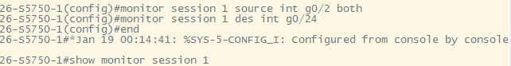

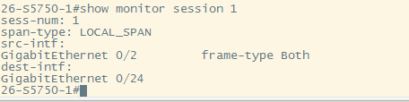
镜像之后，Vlan1中上多了一个端口
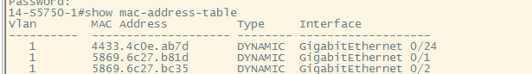
端口镜像之后，PC1 ping PC2，PC3可以捕捉到echo的请求包和响应包，说明经过端口0/2的数据报会复制一份给到端口0/24
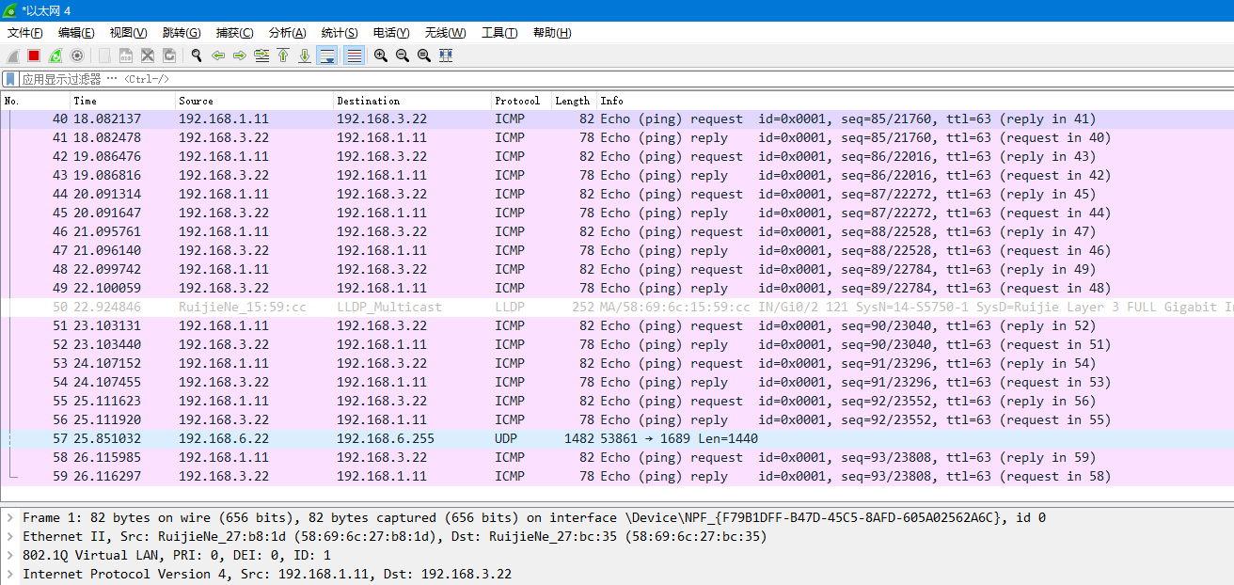

- 将5重做一次。

截图如下
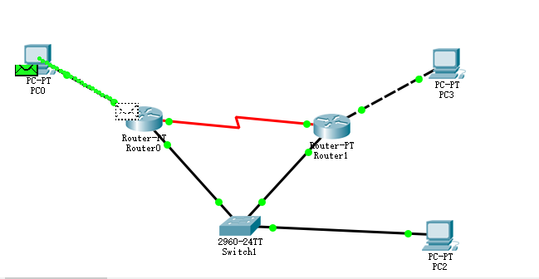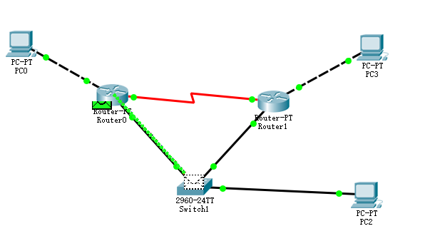
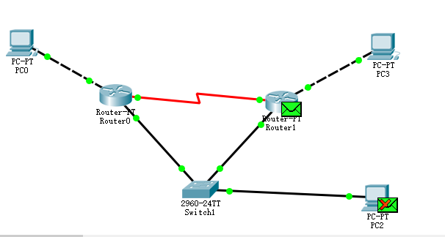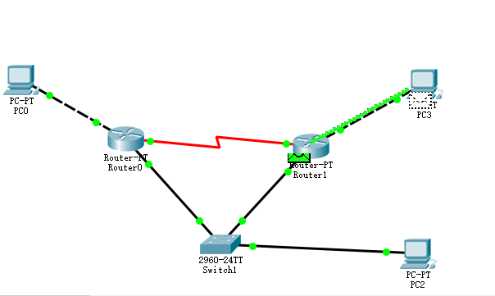
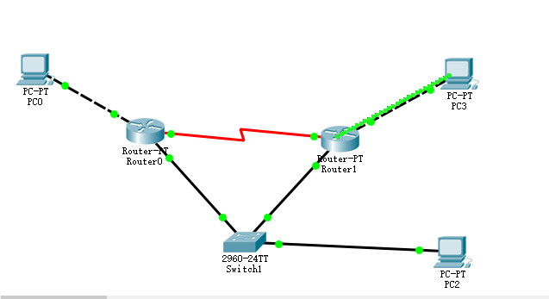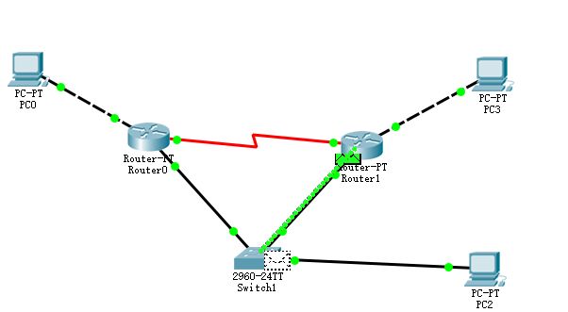
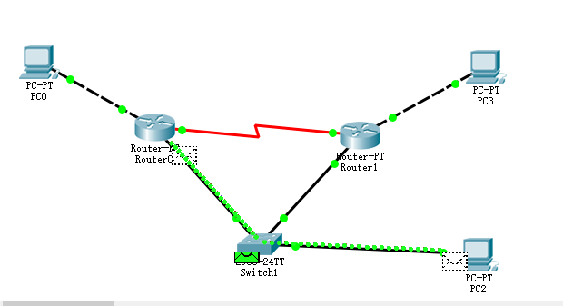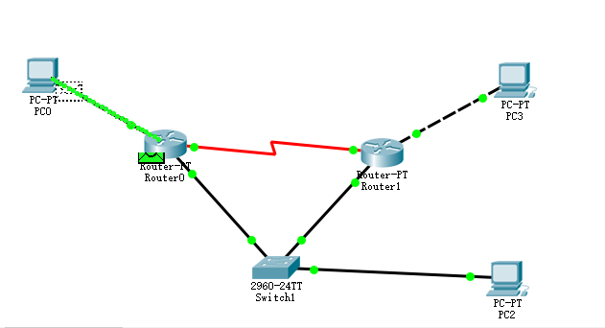

- PC１运行 ping -r 6 -l 200 192.168.3.22 和 ping -s 4 -l 200 192.168.3.22（分别带路径和时间戳ping PC2）,在PC3上用wireshark进行观察。找出Echo请求分组、Echo响应分组、Timestamp请求分组、Timestamp响应分组进行展开并分别截屏。

如图，可以捕捉到echo的请求和相应分组，即request和reply
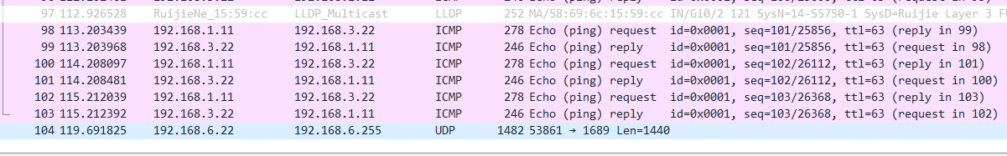
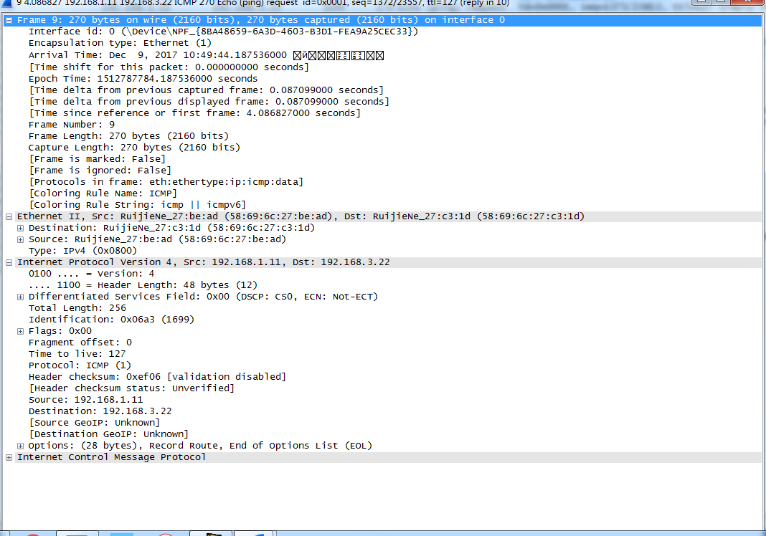
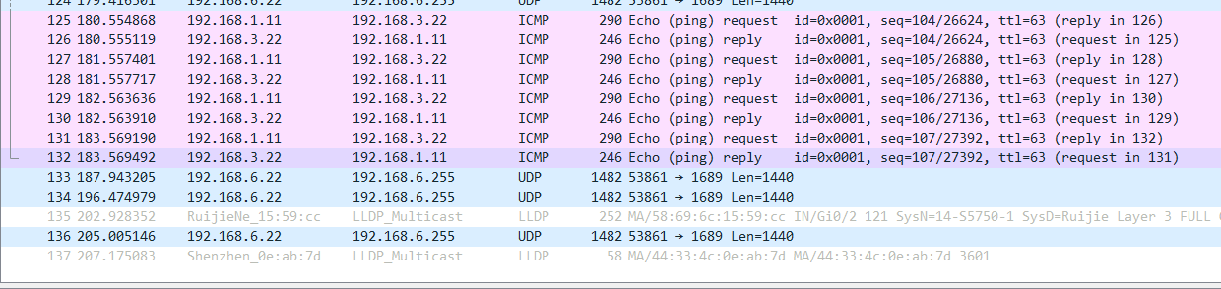

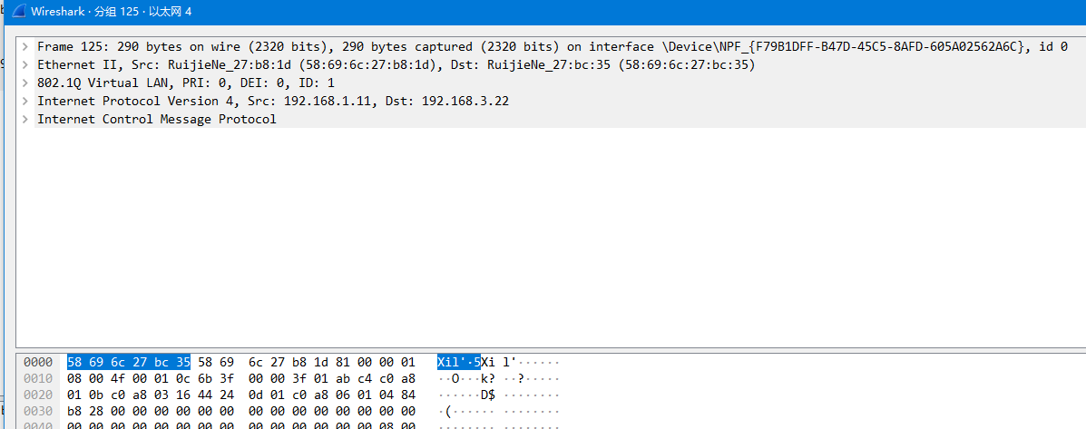
- 删除路由器1上的静态路由，并增加默认路由只想路由器2的以太网端口。PC1pingPC2，用wires hark进行观察并截屏。
删除路由器2上的静态路由，并增加默认路由只想路由器1的以太网端口。PC1pingPC2，用wires hark进行观察并截屏。
执行指令no ip route删除静态路由：
路由器1：建立指向路由器2的静态路由，如下

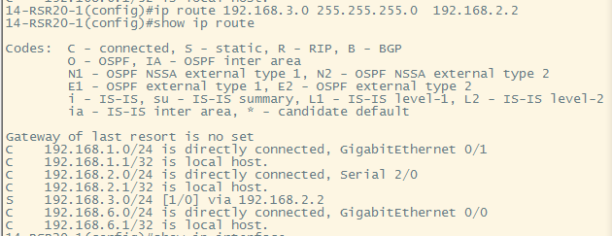

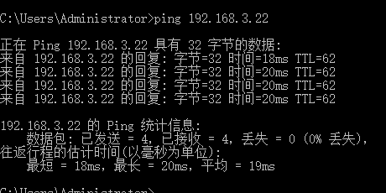

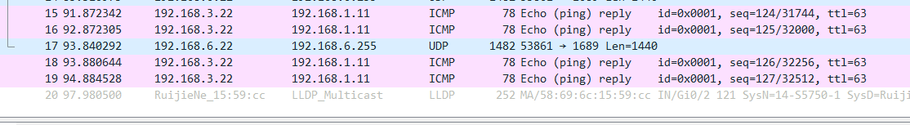

路由器2建立指向路由器1的静态路由
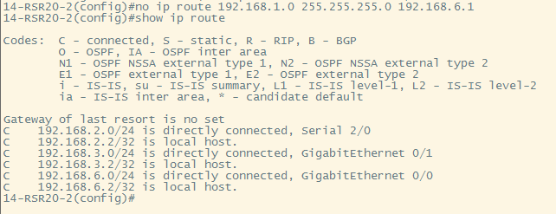
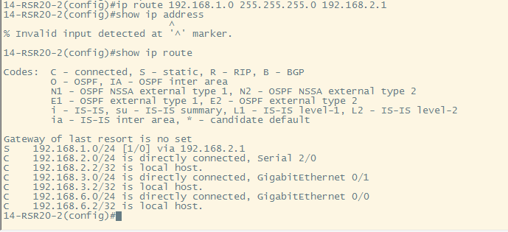

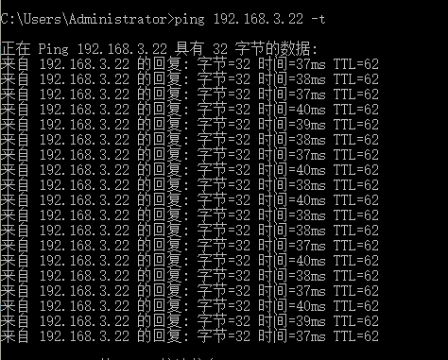

- PC1 ping 一个本拓扑结构外的IP地址，用wires hark观察流量并截屏，对结果进行分析

Ping 百度的ip地址，可以ping通
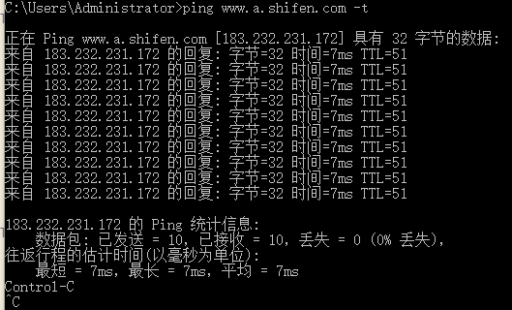

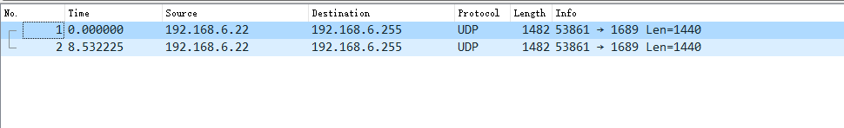

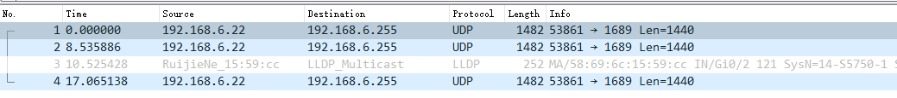

【实验心得】
通过这次实验，我学习到了端口镜像、静态路由的作用，以及其配置方法。因为这次实验需要自主学习的部分有很多，一开始对一些命令和概念没有掌握好，导致重复了许多错误步骤，也遇到了很多问题，但是通过向大家请教以及自己搜集资料得到了有效的解决方法。
做实验时会受到学校的校园网的影响，所以要么最简单的办法就是拔掉网线，要么就需要设置默认网关，让两台pc机互ping的时候不要自动转到校园网的接口。
本次实验和理论课的学习内容有很大的联系，所以通过这次实验也更加深了我对理论知识的掌握何理解。

【自评】
学号 | 学生 | 自评分
19335112 | 李钰 | 99
19335134 | 林雁纯 | 99
19335156 | 毛羽翎 | 99

